Итоги боевых действий красной армии в зимней кампании 1944 года
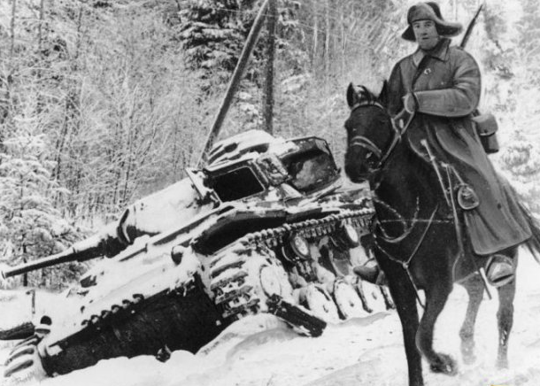
В ходе зимнего наступления Вооруженные Силы СССР окончательно сорвали планы гитлеровского командования, стремившегося восстановить оборону немецких войск по Днепру, удержать сильно укрепленные позиции под Ленинградом и Новгородом. Зимняя кампания 1944 г. со всей очевидностью показала иллюзорность расчетов врага на непреодолимость его обороны. Советские войска, владея инициативой, располагая большой ударной силой, резервами, превосходя противника в военном искусстве, взламывали оборонительные укрепления гитлеровцев, наносили им огромный урон в живой силе и боевой технике, окружали и уничтожали отдельные группировки вражеских войск. В течение зимней кампании на советско-германском фронте были полностью уничтожены 30 дивизий и 1 бригада и разгромлены 142 дивизии и 5 бригад противника; из них 14 дивизий и 3 бригады понесли такие большие потери, что были расформированы Враг потерял более 1 млн. солдат и офицеров, 20 тыс. орудий и минометов, 4200 танков, 4200 штурмовых орудий и около 5 тыс. самолетов .
Советские войска продвинулись на сотни километров на Юго-Западном и Северо-Западном театрах военных действий, угрожающе охватили фланги немецкой группы армий «Центр», оборонявшейся в Белоруссии, на важнейших путях к границам Германии. Наши войска, действовавшие на центральном участке советско-германского фронта, теперь имели благоприятные условия для нанесения сокрушительного удара по этой мощной группировке врага. На юге советские войска, выйдя к Карпатам, рассекли фронт вражеской обороны, изолировали друг от друга группы армий «Северная Украина» и «Южная Украина». Красная Армия получила возможность наступать на Львов, Люблин, а также на Бухарест и в глубь Балканского полуострова. В связи с ликвидацией крымской группировки противника высвободились войска 4-го Украинского фронта, что позволило усилить стратегические резервы Ставки Верховного Главнокомандования. На Северо-Западном театре военных действий Красная Армия в результате нанесенного группе армий «Север» поражения могла организовать наступление с целью освобождения Прибалтики и Карелии. Выгодно изменилась стратегическая обстановка для Балтийского и особенно для Черноморского военных флотов.
Операции, проведенные Вооруженными Силами СССР в январе — мае 1944 г., свидетельствовали о дальнейшем развитии советского военного искусства. Усиление состава фронтов, армий и корпусов, а также резервов Ставки, увеличение боевой техники, рост искусства командных кадров, высокий моральный дух и воинское мастерство солдат обеспечили решение на более высоком уровне ряда основных проблем военного искусства.
Ставка Верховного Главнокомандования, владея стратегической инициативой, продолжала навязывать свою волю противнику. Гитлеровские генералы рассчитывали, что «гнилая» зима на севере и ранняя распутица на юге позволят им привести свои войска в порядок после поражений, понесенных в летне-осенней кампании 1943 г. Однако советское командование, развернув наступательные действия на Правобережной Украине, под Ленинградом и Новгородом, лишило немецко-фашистские войска передышки. Были опрокинуты существовавшие ранее представления о невозможности вести боевые действия большого масштаба в условиях распутицы, бездорожья, весеннего разлива рек.

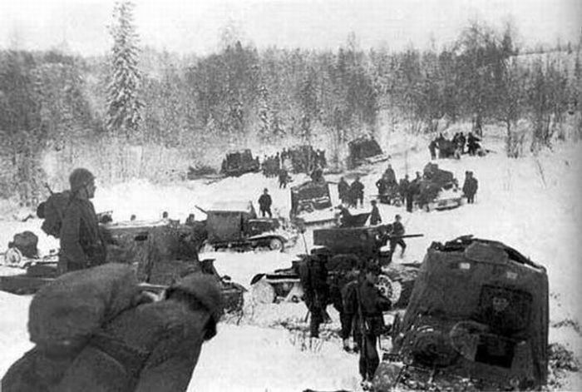
Стратегическое наступление, проведенное зимой 1944 г., имело еще одну весьма примечательную особенность. В отличие от предыдущих трех наступательных кампаний, которые начинались обычно с контрнаступления, следовавшего после тяжелых оборонительных операций, и затем перерастали в общее наступление, зимняя кампания началась после успешного стратегического наступления летом и осенью 1943 г. На направлении главного удара, на Правобережной Украине, она развернулась без паузы и явилась как бы продолжением предыдущей кампании. Это выдвинуло перед Ставкой Верховного Главнокомандования и Генеральным штабом много трудных проблем. Необходимо было разработать планы операций громадного размаха с учетом сложившейся в ходе наступления группировки войск; провести в очень ограниченные сроки внутрифронтовые и межфронтовые перегруппировки и создать мощные группировки на направлениях главных ударов; подтянуть сильно отставшие тылы армий и фронтов и добиться обеспечения войск всем необходимым в условиях распутицы; пополнить людьми и техникой армии, понесшие значительные потери в летне-осеннем наступлении; создать крупные резервы Ставки к началу зимней кампании. Советское Верховное Главнокомандование в целом успешно справилось с этими задачами.
Стратегические операции зимней кампании развернулись на широком фронте. Наступательные действия, начавшиеся в декабре 1943 г. в полосе около 500 километров, в феврале — марте 1944 г. велись уже на фронте протяжением 1300—1415 километров. Глубина продвижения советских войск в зимней кампании составляла около 400 километров. Огромный размах операций требовал от Верховного Главнокомандования организации четкого стратегического взаимодействия фронтов, флотов, военно-воздушных сил, войск противовоздушной обороны страны и партизан. Ставка своевременно выдвигала перед ними задачи, искусно использовала все силы и средства, в том числе стратегические резервы.
Наступательные операции фронтов и армий отличались увеличением их размаха, умелым выбором направления главного удара, массированным применением сил и средств на избранных направлениях, хорошо подготовленными и мастерски осуществленными огневыми ударами, сокрушавшими вражескую оборону, более совершенным использованием танковых и механизированных войск, что позволяло развивать успех прорыва и достигать высоких темпов преследования. Как образец операций на окружение в историю советского военного искусства вошла Корсунь-Шевченковская операция. Однако советским войскам не удалось успешно завершить окружение крупных группировок противника под Ленинградом, в районах Каменец-Подольска, Березнеговатое — Снигиревка. В первом случае главная причина заключалась прежде всего в недостаточных темпах наступления. Немалую роль в этом-сыграли сложные метеорологические условия. В остальных случаях основным являлось то, что командование фронтов не обеспечило необходимыми силами внутренний и внешний фронты окружения.
Советские войска зимой 1944 г. по-прежнему наступали в условиях ожесточенного сопротивления противника. Так, только на Правоберелшой Украине враг нанес 10 контрударов в тактической зоне обороны и 2 контрудара в оперативной глубине. К их осуществлению привлекалось от 2 до 15 дивизий, причем в каждом из них участвовали 2—4 танковые и моторизованные дивизии. Большинство контрударов было отражено советскими войсками. Решающим условием успеха при этом являлся быстрый маневр силами и средствами.

